ROTINA DO TRABALHO PEDAGÓGICO PARA SER REALIZADA EM DOMICÍLIO (Maternal I-B) - ProfªGiseli Helena
- Data: 08/03 a 12/03 de 2021 Creche Municipal “Maria Silveira Mattos”
SEGUNDA-FEIRA | TERÇA-FEIRA | QUARTA-FEIRA | QUINTA-FEIRA | SEXTA-FEIRA
MATERNAL 1-B  *(CG) (EO) Brincando de usar o banheiro  - Para realizar a brincadeira usaremos o banheiro de casa e bonecos. Leve a criança e os bonecos para o banheiro e converse com ela a respeito do xixi e cocô. Explique que a partir de agora a criança irá fazer xixi e cocô no banheiro. Coloque o boneco no vaso, mostrando para a criança como se faz. Depois nomeie com a criança os objetos do banheiro, como vaso sanitário, papel higiênico, lavabo, chuveiro entre outros.  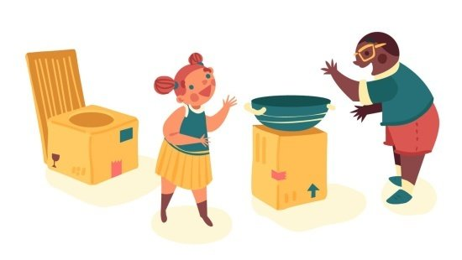 | MATERNAL 1-B  *(EO) (ET) Conversando sobre o banheiro  - Converse com a criança sobre as expressões corporais que fazemos quando queremos ir ao banheiro. Exemplo: Será disponibilizado no grupo desenhos de crianças que demostram estar apertadas para ir ao banheiro; aliviadas após fazer xixi ou cocô, correndo para chegar ao banheiro e fazendo a higienização das mãos, ajudando a criança perceber que quando há vontade de ir ao banheiro, o corpo apresenta reações diversas.  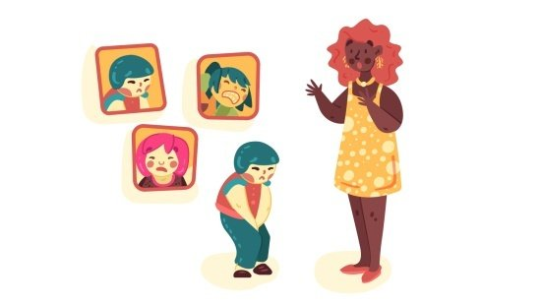 | MATERNAL 1-B  *(CG) (EO) Explorando o banheiro  - Hoje ao perceber que a criança está com vontade de ir ao banheiro, faça o convite para leva-la, explorando possibilidades de uso junto com a criança, ajudando-a por exemplo a sentar no vaso, vestir a roupa, limpar a genitália, lavar as mãos, entre outros. Observe a criança e a apoie em todo o encantamento e possíveis descobertas. Respeite também a privacidade da criança, conversando sobre possíveis dúvidas e curiosidades quanto as características físicas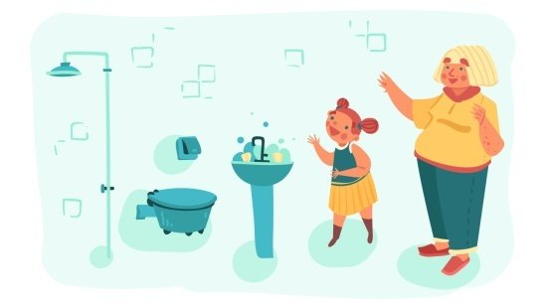 | MATERNAL 1-B  *(EF) (EO) História: O que tem dentro da sua fralda, contada pela professora Giseli  - Prepare um ambiente aconchegante e deixe a disposição da criança, bonecos, pelúcias, penicos de garrafa PET ou outros potes e fraldas para o faz de conta. Durante a história a família pode se envolver junto com a criança no enredo da história, criando um suspense em relação a investigação das fraldas dos personagens.  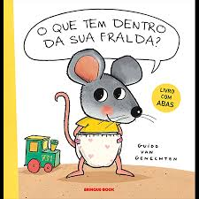 | MATERNAL 1-B  *(CG) (EO) Orientações para o desfralde  - A Auxiliar de desenvolvimento infantil dará orientações para os pais sobre o desfralde, ajudando as famílias a passar pela fase do desfralde com mais conhecimento, tranquilidade e segurança.

